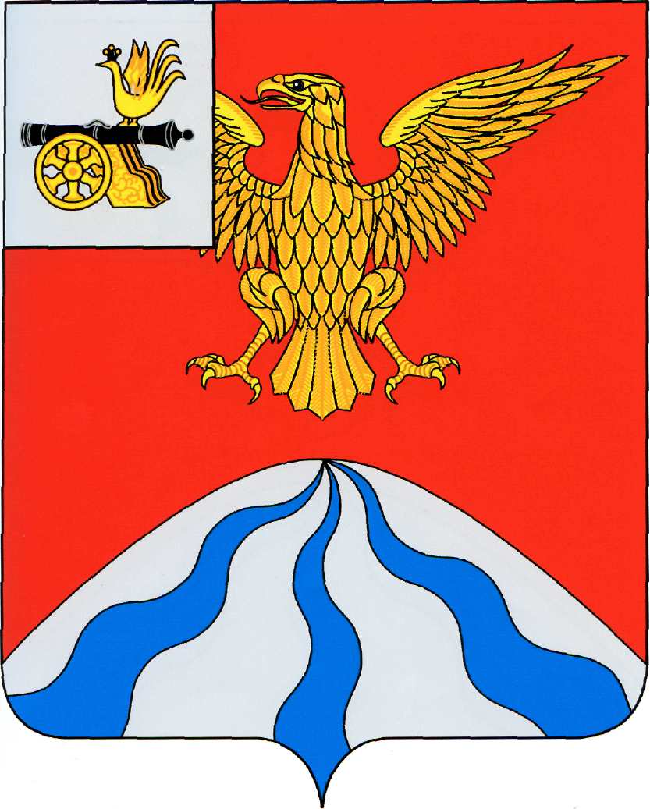

ХОЛМ-ЖИРКОВСКИЙ РАЙОННЫЙ СОВЕТ ДЕПУТАТОВ

Р Е Ш Е Н И Е

от 27 июля 2023 года № 27

О внесении изменения в решение
Холм – Жирковского районного
Совета депутатов от 28 декабря 2007 года №71
В соответствии с постановлением Администрации Смоленской области от 14.07.2023 №395 «О внесении изменений в постановление Администрации Смоленской области от 08.10.2014 №691», Холм-Жирковский районный Совет депутатов

Р Е Ш И Л:

1. Внести изменение в решение Холм-Жирковского районного Совета депутатов от 28 декабря 2007 года № 71 «Об установлении размеров должностных окладов и размеров дополнительных выплат муниципальным служащим органов местного самоуправления муниципального образования «Холм-Жирковский район» Смоленской области» (в редакции решений Холм-Жирковского районного Совета депутатов от 26.12.2008 № 81, от 21.12.2009 № 74, от 20.05.2010 № 43, от 27.10.2011 № 61, от 26.01.2012 № 7, от 29.03.2012 № 25, от 29.10.2014 № 57, от 25.12.2017 № 65, от 24.10.2019 № 68, от 24.07.2020 № 52, от 28.10.2020 №12, от 30.09.2022 №48), изложив пункт 1 в следующей редакции:
1) «1. Установить размеры должностных окладов для муниципальных служащих органов местного самоуправления муниципального образования «Холм-Жирковский район» Смоленской области согласно приложению № 1».
2) Приложение №1 изложить в новой редакции согласно приложению к настоящему решению.
2. Настоящее решение распространяет свое действие на правоотношения, возникшие с 01.07.2023 года.

Председатель Глава муниципального образования Холм-Жирковского «Холм-Жирковский район»
районного Совета депутатов Смоленской области
________ А.П. Горохов _________ А.М. Егикян
Приложение № 1
к решению
районного Совета депутатов
от 28.12.2007 №71
( в редакции решения
от № 27.07.2023 №27)

РАЗМЕРЫ
должностных окладов по должностям муниципальной службы, должностям муниципальной службы в контрольно-счетных органах муниципального образования «Холм-Жирковский район» Смоленской области

Наименование должностей | Размер должностного оклада  в соответствии с группой по оплате труда (рублей)
Заместитель Главы муниципального образования | 8 884-00
Заместитель начальника Финансового управления | 7 547-00
Начальник отдела (юридического лица) | 7 547-00
Начальник отдела | 7 170-00
Начальник архивного отдела | 7 161-00
Начальник отдела Финансового управления | 6 258-00
Главный специалист | 5 480-00
Ведущий специалист | 4 960-00
Инспектор контрольно – ревизионной комиссии муниципального образования | 4 960-00
Специалист I категории | 4 179-00
Специалист II категории | 4 179-00

